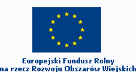 | 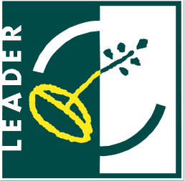 | 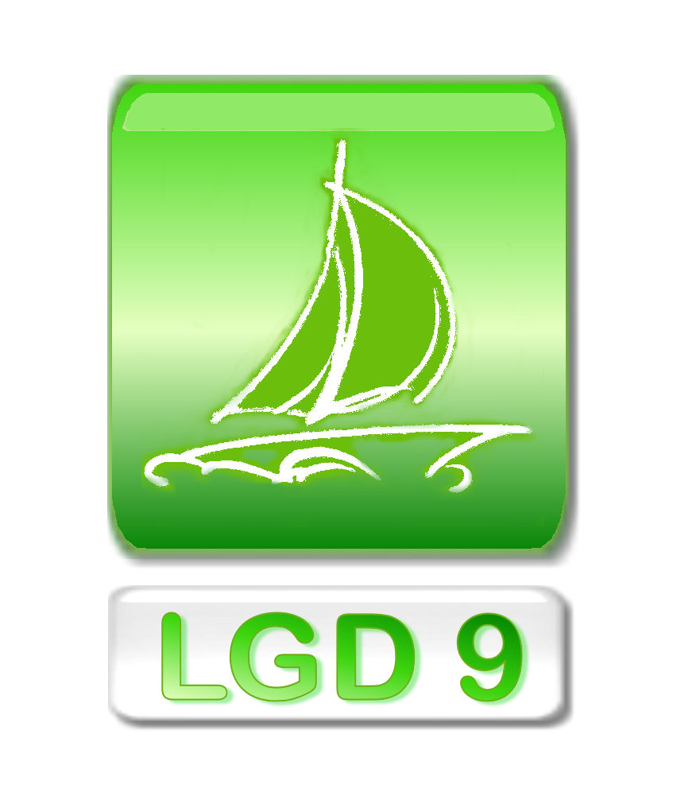 | 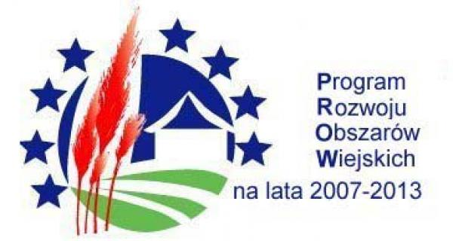

Związek Stowarzyszeń Na Rzecz Rozwoju Gmin
Północnego Obszaru Wielkich Jezior Mazurskich (LGD9)
ul. 3 Maja 15D; 11-600 Węgorzewo

O przyznanie pomocy w ramach działania „Małe projekty”,
objęty Programem Rozwoju Obszarów Wiejskich na lata 2007 – 2013.

KRYTERIA WYBORU OPERACJI

Kryteria | Waga | Maksymalny wynik
I. Doświadczenie  1. Czy wnioskodawca posiada doświadczenie w realizacji projektów?  0 pkt. – wnioskodawca nie zrealizował samodzielnie  żadnego projektu i nie posiada kadry z takim  doświadczeniem,  2 pkt. – wnioskodawca realizował jedno podobne  przedsięwzięcie i posiada odpowiednią kadrę,  3 pkt. – wnioskodawca zrealizował więcej niż jeden  podobny projekt, posiada wykwalifikowaną  kadrę oraz zaplecze administracyjne.  2. Czy w realizacji przedsięwzięcia będą uczestniczyli inni partnerzy, w tym jednostki samorządowe i organizacje pozarządowe?  0 pkt - przedsięwzięcie nie będzie realizowane w partnerstwie,  1 pkt - w realizacji przedsięwzięcia będzie uczestniczył jeden partner sektora społecznego,  2 pkt. –w realizacji projektu będzie uczestniczył jeden partner sektora publicznego,  3 pkt. – w realizacji projektu będzie uczestniczyło co najmniej dwóch partnerów sektora gospodarczego, jeden publiczny i jeden społeczny, | 2 | Preferowane będą operacje, których wnioskodawca realizował więcej niż jeden podobny projekt, posiada wykwalifikowaną kadrę oraz zaplecze administracyjne  12  Preferowane będą operacje, w których realizacji będzie uczestniczyło co najmniej dwóch partnerów sektora gospodarczego, jeden partner publiczny  i jeden społeczny

Kryteria | Waga | Maksymalny wynik
II. Oddziaływanie projektu  1. Czy projekt wpłynie na aktywizację lokalnego społeczeństwa, wzmocnienie partnerstwa i wzrost lokalnych inicjatyw?  0 pkt. – wnioskodawca nie przedstawił mierzalnych produktów projektu ani opisu rezultatów projektu lub produkty i rezultaty projektu nie przyczynią się do wzrostu aktywności społecznej,  1 pkt. – wnioskodawca przedstawił mierzalne  wskaźniki projektu, które przyczynią się do  poprawy aktywności społecznej, nawiązania  partnerstw oraz wzrostu podejmowanych  inicjatyw,  2 pkt. – wnioskodawca przedstawił mierzalne rezultaty  projektu, które, przyczynią się do wzmocnienia  lokalnego partnerstwa,  3 pkt. – w wyniku zrealizowanego przedsięwzięcia  powstanie nowe stowarzyszenie lub nowa  inicjatywa społeczna.  2. Jaki jest zasięg społeczny i przestrzenny projektu?  1 pkt. – projekt swym zasięgiem obejmuje tylko jedną  gminę  2 pkt. – projekt swym zasięgiem obejmuje obszar  dwóch do pięciu gmin oraz sektor społeczny i  publiczny,  3 pkt. – projekt obejmuje obszar ponad pięciu gmin  oraz sektor społeczny, publiczny i gospodarczy | 5 | Preferowane będą operacje, które wpłyną na aktywizację lokalnego społeczeństwa, wzmocnienie partnerstwa oraz wzrost lokalnych inicjatyw poprzez stworzenie nowego stowarzyszenia lub nowej inicjatywy społecznej (konieczne jest przedstawienie mierzalnych wskaźników projektu)  30  Preferowane będą operacje, które obejmują obszar ponad pięciu gmin oraz sektor społeczny, publiczny  i gospodarczy

Kryteria | Waga | Maksymalny wynik
III. Wpływ na potencjał turystyczny  1. Czy realizacja projektu wpłynie na wzmocnienie potencjału turystycznego obszaru LGD?  0 pkt. – realizacja projektu nie wpłynie na wzmocnienie potencjału turystycznego obszaru LGD,  1 pkt. – projekt wpłynie na rozwój oferty atrakcji turystycznych w sposób znikomy,  2 pkt. – projekt przyczynia się do poprawy infrastruktury i zróżnicowania usług turystycznych części obszaru LGD9,  3.pkt. - projekt dotyczy budowy infrastruktury turystycznej i zagospodarowania Mazurskich Szlaków Turystycznych (rowerowych, kajakowych, konnych, pieszych i kolejowych).  2. Czy projekt przyczyni się do wykreowania produktu turystycznego obszaru LGD9?  0 pkt. – realizacja projektu nie przyczyni się do wykreowania żadnego produktu obszaru LGD9,  1 pkt – realizacja projektu przyczyni się do wykreowania i wypromowania jednego produktu turystycznego  2 pkt - realizacja projektu wykreuje markowy produkt Wielkich Jezior Mazurskich  3 pkt - realizacja projektu wykreuje i wypromuje więcej niż jeden markowy produkt Wielkich Jezior Mazurskich | 5 | Preferowane będą operacje, które wzmocnią potencjał turystyczny obszaru LGD9 poprzez budowę infrastruktury turystycznej i zagospodarowanie Mazurskich Szlaków Turystycznych  30  Preferowane będą operacje, które wykreują i wypromują więcej niż jeden markowy produkt Wielkich Jezior Mazurskich

Kryteria | Waga | Maksymalny wynik
IV. Oddziaływanie projektu na środowisko naturalne  1. W jaki sposób realizacja projektu wpłynie na środowisko naturalne i świadomość ekologiczną mieszkańców? Czy projekt będzie realizowany na obszarze cennym przyrodniczo (rezerwat, park krajobrazowy, teren Natura 2000)?  0 pkt. – projekt nie ma widocznego wpływu na  środowisko naturalne ani na świadomość  ekologiczną mieszkańców i nie będzie  realizowany na obszarze cennym przyrodniczo,  1 pkt. – projekt ma pozytywny wpływ na środowisko  naturalne,  2 pkt. - projekt ma pozytywny wpływ na środowisko  naturalne i świadomość ekologiczną  mieszkańców  3 pkt. – projekt ma pozytywny wpływ na środowisko  naturalne i świadomość ekologiczną  mieszkańców oraz jest realizowany na obszarze  cennym przyrodniczo | 5 | Preferowane będą operacje, które mają pozytywny wpływ na środowisko naturalne i świadomość ekologiczną mieszkańców oraz które są realizowane na obszarze cennym przyrodniczo  15

Kryteria | Waga | Maksymalny wynik
V. Wpływ na dziedzictwo kulturowe  1.Czy realizacja projektu przyczyni się do rewitalizacji obiektów i miejsc historycznych, czy w oparciu o nie powstaną nowe usługi okołoturystyczne i nowe miejsca pracy?  0 pkt. – realizacja projektu nie obejmie obiektów kultury  ani miejsc historycznych,  1 pkt. - projekt przyczyni się do odnowy obiektu  zabytkowego oraz zagospodarowania obszaru  wokół tego obiektu,  2 pkt. – projekt przyczyni się do odnowy i adaptacji  obiektu na cele kulturalne i edukacyjne,  3 pkt. -w wyniku realizacji projektu zostanie  odrestaurowany obiekt objęty ochroną  konserwatora zabytków i zaadaptowany na  usługi turystyczne generując miejsca pracy  2. Czy projekt wpływa na rozwój i promocję lokalnej twórczości artystycznej, rzemiosła i rękodzielnictwa lub dziedzictwa kulturowego?  0 pkt. – przedsięwzięcia realizowane w projekcie nie  promują i nie wpływają na rozwój twórczości ludowej  1 pkt. – przedsięwzięcia realizowane w projekcie w  sposób znikomy promują i wpływają na rozwój twórczości ludowej,  2 pkt. - projekt stwarza warunki do odtwarzania i  wykonywania artykułów rękodzielnictwa  ludowego,  3 pkt . - w ramach projektu osoby dorosłe i młodzież  będą uczestniczyli w warsztatach, plenerach  bądź kursach nauki rzemiosła artystycznego | 2 | Preferowane będą operacje, w wyniku których odrestaurowany zostanie obiekt objęty ochroną konserwatora zabytków  i zaadoptowany na usługi turystyczne generując miejsca pracy  12  Preferowane będą operacje, które wpływają na rozwój i promocję lokalnej twórczości artystycznej, rzemiosła  i rękodzielnictwa poprzez udział osób dorosłych i młodzieży  w warsztatach, plenerach bądź kursach nauki rzemiosła artystycznego

Kryteria | Waga | Maksymalny wynik
VI. Członkowstwo w Związku Stowarzyszeń LGD9 .  1. Czy podmiot realizujący przedsięwzięcie jest członkiem Związku Stowarzyszeń LGD9?  0 pkt. – podmiot realizujący przedsięwzięcie nie jest członkiem Związku Stowarzyszeń LGD9,  10 pkt - podmiot realizujący przedsięwzięcie jest członkiem Związku Stowarzyszeń LGD9. | 1 | 10  Preferowane będą operacje realizowane przez podmioty, które są członkami Związku Stowarzyszeń LGD9

Kryteria | Waga | Maksymalny wynik
VII. Innowacyjność realizowanego przedsięwzięcia.  1. Czy realizowane przedsięwzięcie jest innowacyjne?  0 pkt – realizowane przedsięwzięcie nie jest  innowacyjne,  10 pkt. – realizowane przedsięwzięcie jest  innowacyjne, | 3 | Preferowane będą operacje, które są innowacyjne.  30
Wymagana ilość punktów: 50 | Maksymalny wynik: 139

